**7,62-мм Пистолет-Пулемёт Коровина ППК-41**

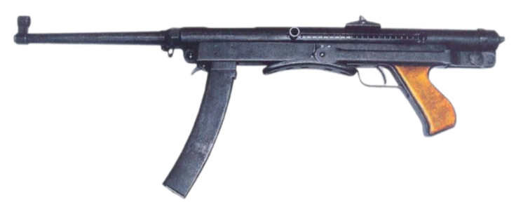

*Рисунок 1 – ППК-41 со сложенным прикладом вид слева*

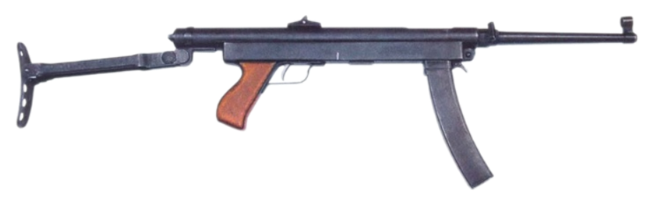

*Рисунок 2 – ППК-41 с разложенным вид справа*

ППК-41 разработан С. А. Коровиным в 1941 году с целью создания максимально простого и дешёвого оружия. Изначально его производили для вооружения народного ополчения, пока оно не стало частью регулярной Красной армии. ППК-41 был выпущен в количестве 1500 штук и не был принят на вооружение как таковой, однако всё же на полях боя Второй мировой войны ППК-41 принимал участие.

|  |  |
| --- | --- |
| ТТХ | |
| Патрон | 7,62х25 |
| Ёмкость магазина | 30 пат. |
| Темп стрельбы | 470 выстр./мин |
| Боевая скорострельность | 80 выстр./мин |
| Начальная скорость пули | 480 м/с |
| Прицельная дальность | 200 м |
| Масса с магазином без патронов | 3,52 кг |
| Длина со сложенным прикладом | 682 мм |
| Длина с разложенным прикладом | 913 мм |
| Общая высота | 160 мм |
| Общая ширина | 60 мм |
| Длина ствола | 270 мм |
| Тип автоматики | Свободный затвор |